**Пример заполнения декларации по налогу на прибыль за 9 месяцев 2017 года (ежемесячные авансовые платежи)**

**Когда понадобится:**если организация перечисляет авансовые платежи исходя из прибыли предыдущего

квартала. [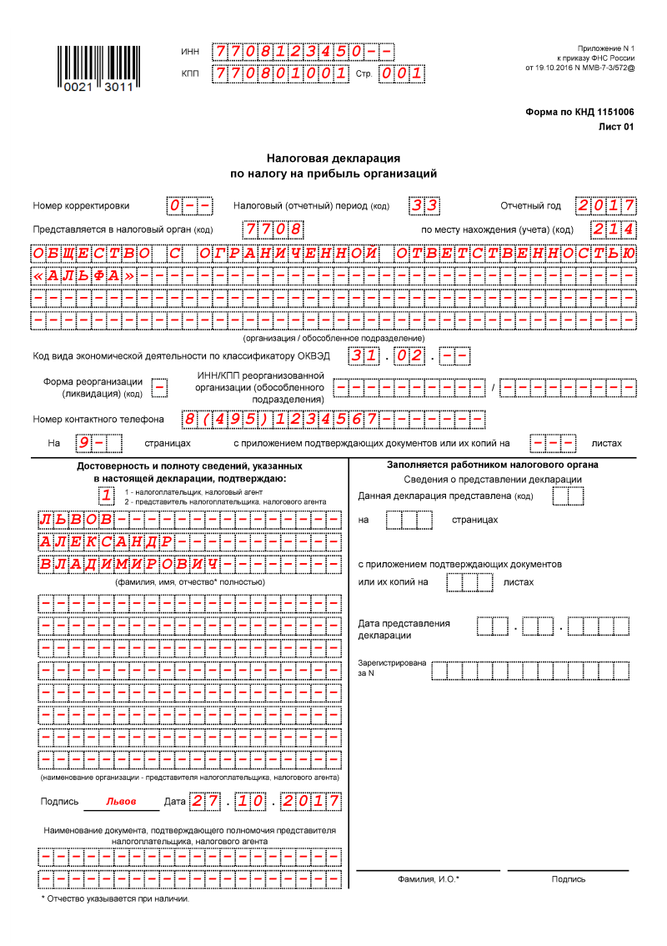](http://www.1gl.ru/system/content/image/6/1/-741624/)

[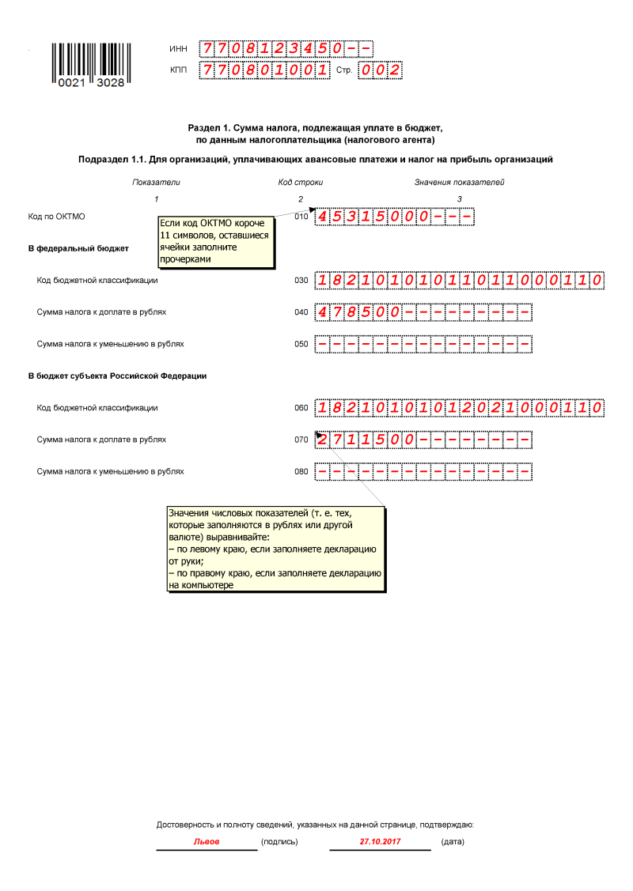](http://www.1gl.ru/system/content/image/6/1/-741626/)[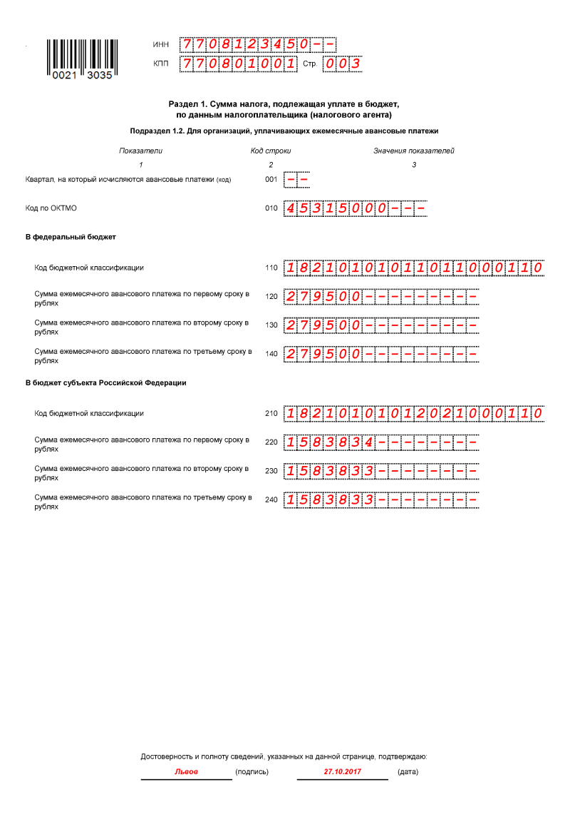](http://www.1gl.ru/system/content/image/6/1/-741628/)[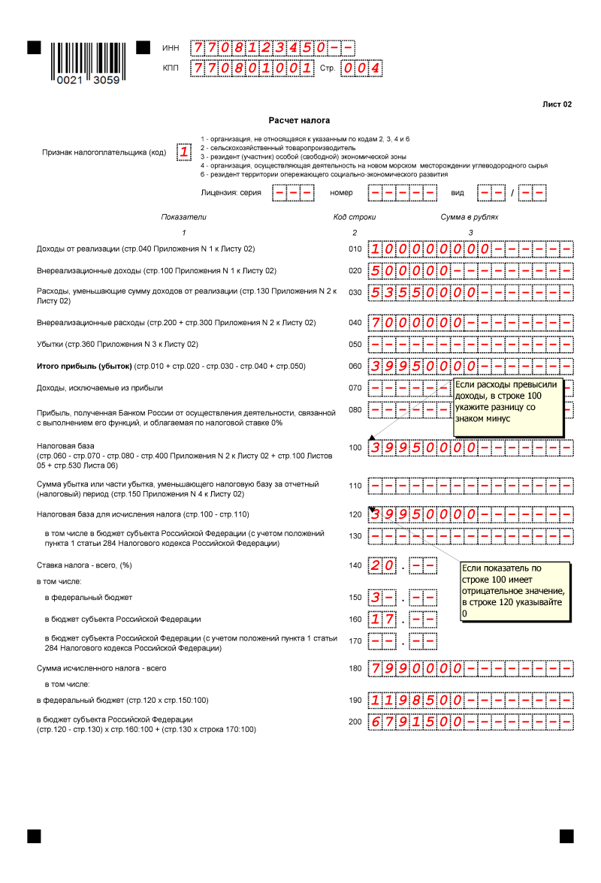](http://www.1gl.ru/system/content/image/6/1/-741630/)[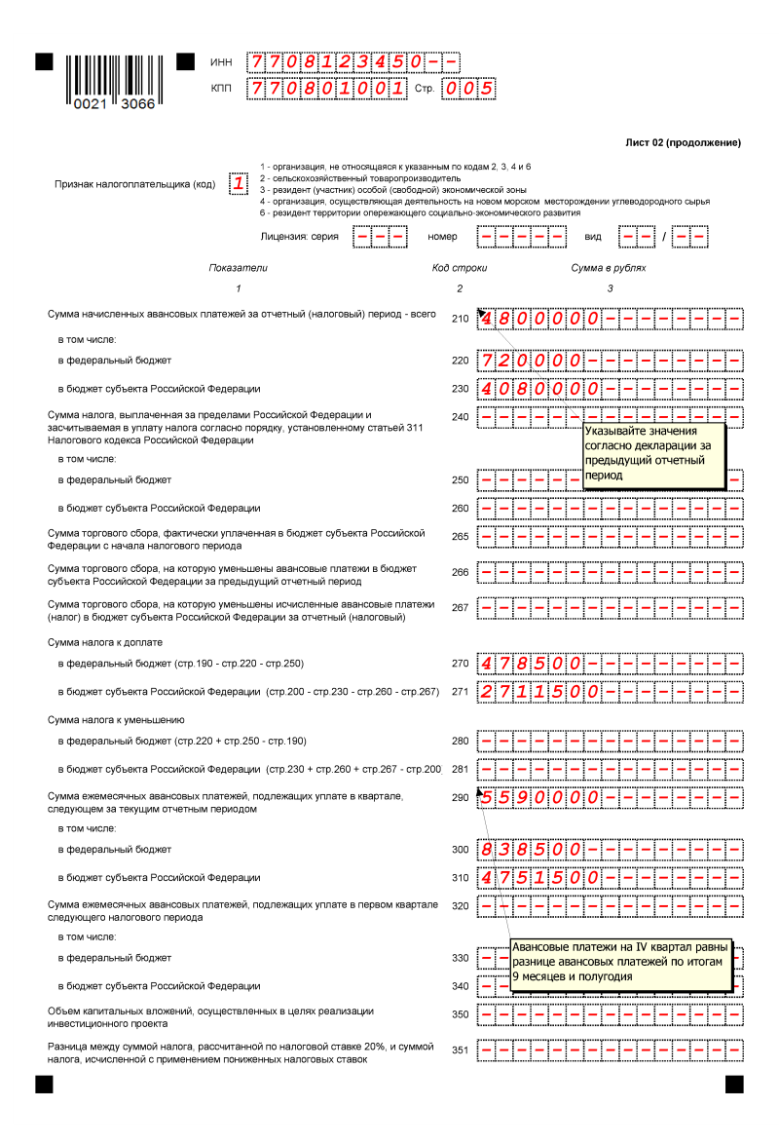](http://www.1gl.ru/system/content/image/6/1/-741632/)[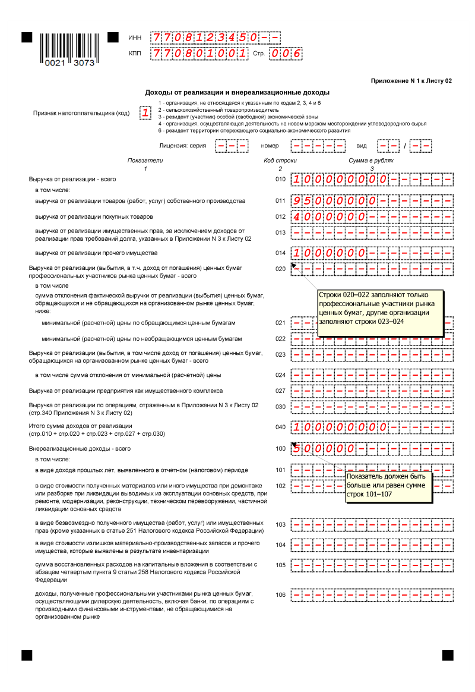](http://www.1gl.ru/system/content/image/6/1/-741634/)[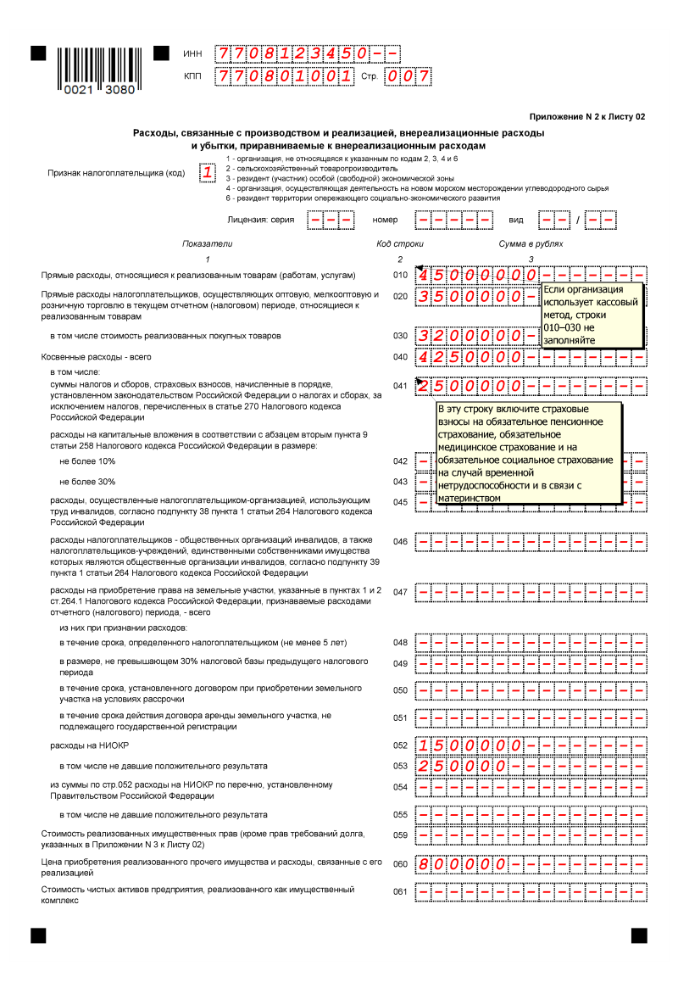](http://www.1gl.ru/system/content/image/6/1/-741636/)[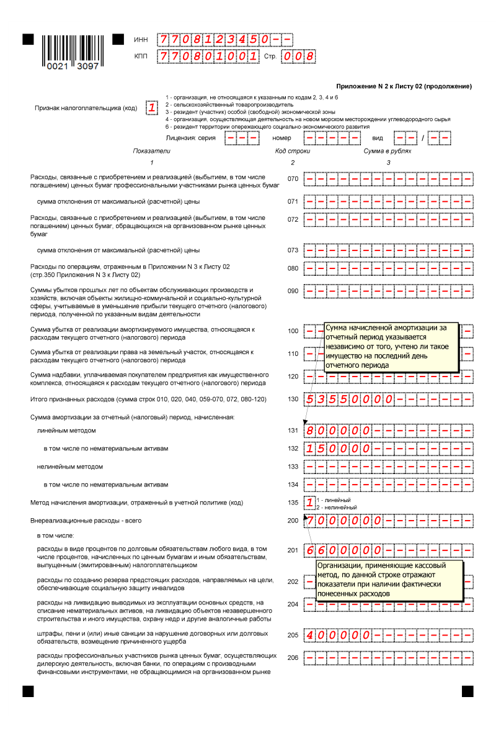](http://www.1gl.ru/system/content/image/6/1/-741638/)[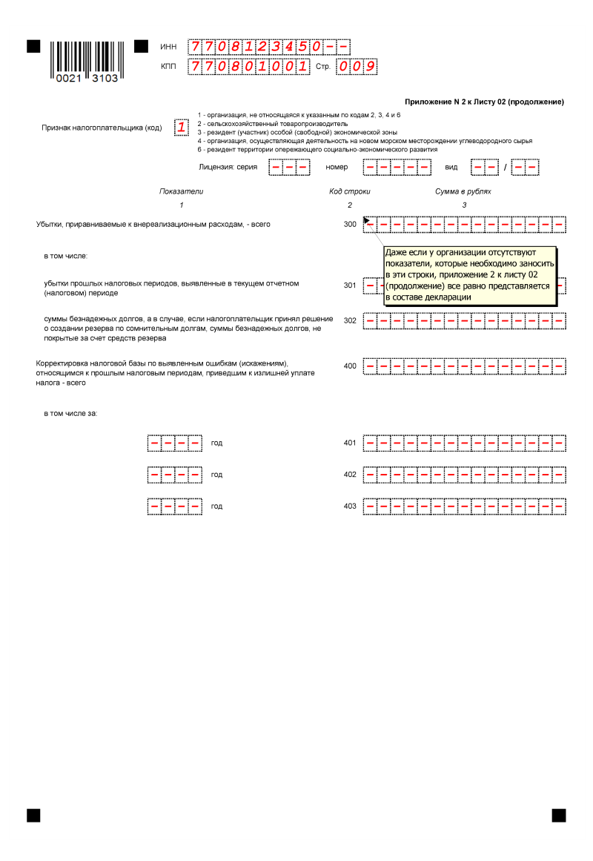](http://www.1gl.ru/system/content/image/6/1/-741640/)Начало формы